一、單選題 每題2.5分，共75分
( )1. 疊接放大電路是由何者所組成？
(A)CS + CS (B)CS + CG (C)CS + CD (D)CD + CG
( )2. 疊接放大電路有何特性優於共源極放大器？
(A)輸入電阻較大 (B)輸出電阻較大 (C)適用高頻電路 (D)成本較高
( )3. 下列有關直接耦合串級放大電路之敘述，何者正確？
(A)各級間之直流偏壓工作點不會互相干擾 (B)低頻響應佳 (C)電路成本高 (D)靜態工作點最穩定
( )4. 有一個兩級的串級放大電路，第一級電壓增益為－50，第二級電壓增益為－20，則總電壓增益為下列何者？
(A) －20 (B) －50 (C) －70 (D) 1000
( )5. 各級電壓增益皆大於1之串級放大電路，若級數越多則下列敘述何者正確？
(A)電壓增益越大且頻寬越大 (B)電壓增益越大且頻寬越小 (C)電壓增益越小且頻寬越大 (D)電壓增益越小且頻寬越小
( )6. 如圖所示之數位開關電路，若V_{in} = 0V，則V_{out}約為多少？
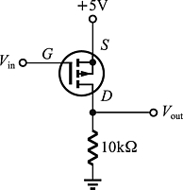
(A) 0V (B) 1V (C) 3V (D) 5V
( )7. 如圖所示之數位開關電路，若V_{in} = 0V，則V_{out}約為多少？
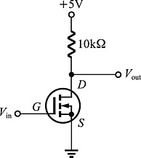
(A) 0V (B) 1V (C) 3V (D) 5V
( )8. 如圖所示之數位電路，若V_{in} = 0V，則V_{out}約為多少？
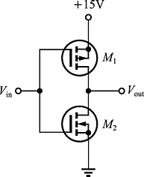
(A) 0V (B) 5V (C) 10V (D) 15V
( )9. 如圖所示之數位電路，若V_{A} = 0V、V_{B} = +10V，則V_{out}約為多少？
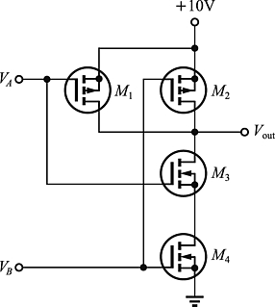
(A) 0V (B) 3V (C) 5V (D) 10V
( )10. 如圖11-5所示之數位電路，若V_{A} = 0V、V_{B} = +10V，則V_{out}約為多少？
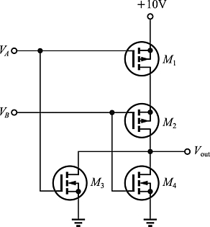
(A) 0V (B) 3V (C) 5V (D) 10V
( )11. 編號CD4011的數位IC是下列哪一族類？
(A)RTL (B)TTL (C)CMOS (D)ECL
( )12. 如圖所示DIP包裝IC，第1腳的位置是在何處？
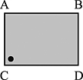
(A)A (B)B (C)C (D)D
( )13. 如圖所示之DIP包裝IC，若總共有14腳，則第8腳在何處？
(A)A (B)B (C)C (D)D
( )14. 只有全部輸入都是0，輸出才為0的是哪一種邏輯閘？
(A)AND Gate (B)OR Gate (C)NAND Gate (D)NOR Gate
( )15. 只有全部輸入都是1，輸出才為1的是哪一種邏輯閘？
(A)AND Gate (B)OR Gate (C)NAND Gate (D)NOR Gate
( )16. 只在輸入有奇數個1的時候，輸出才為1的是哪一種邏輯閘？
(A)AND Gate (B)OR Gate (C)XOR Gate (D)XNOR Gate
( )17. 只在輸入有偶數個1的時候，輸出才為1的是哪一種邏輯閘？
(A)AND Gate (B)OR Gate (C)XOR Gate (D)XNOR Gate
( )18. 如下圖邏輯閘，其輸出F為下列何者？
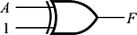
(A)A (B)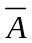 (C) 0 (D) 1
( )19. 某一邏輯閘具有二個輸入A與B，一個輸出F，其真值表如圖所示，則此邏輯閘為下列何種功能？
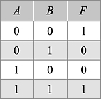
(A)OR (B)XOR (C)XNOR (D)AND
( )20. 如圖所示之電路，若要使輸出F = 0，則輸入應為下列何者？
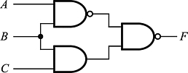
(A)A = 0，B = 0，C = 1 (B)A = 0，B = 1，C = 0 (C)A = 0，B = 0，C = 0 (D)A = 0，B = 1，C = 1
( )21. 當電源為5V時，CMOS數位IC的輸入電壓，邏輯1是指多少伏特以上？
(A)1.5V (B)2.5V (C)3.5V (D)5V
( )22. 當電源為5V時，CMOS數位IC的輸入電壓，邏輯0是指多少伏特以下？
(A)1.5V (B)2.5V (C)3.5V (D)5V
( )23. CMOS數位IC，電源電壓的範圍為多少？
(A)1V～3V (B)3V～5V (C)5V～10V (D)3V～15V
( )24. 下列有關MOSFET放大器工作原理的敘述，何者正確？
(A)用V_{DS}控制I_{d} (B)用V_{gs}控制I_{d} (C)用I_{d}控制V_{gs} (D)用V_{DS}控制V_{gs}
( )25. 源極隨耦器的主要作用為下列何者？
(A)增加電壓增益 (B)增加輸出電阻 (C)降低電流增益 (D)增加輸入電阻
( )26. 下列有關共汲極放大電路之敘述，何者正確？
(A)又稱為汲極隨耦器 (B)電壓增益很高 (C)輸出信號電壓與輸入信號電壓相位相反 (D)電壓增益小於1
( )27. 下列有關緩衝放大器的敘述，何者錯誤？
(A)必須有很高的輸入電阻 (B)輸出電阻必須很小 (C)常被用於串級放大器的輸入級 (D)最常被用為緩衝放大器的是共閘極放大器
( )28. 下列哪一種MOSFET放大電路的輸出電壓與輸入電壓相位相反？
(A)共源極 (B)共汲極 (C)共閘極
( )29. 下列哪一種MOSFET放大電路的輸入電阻最小？
(A)共源極 (B)共汲極 (C)共閘極
( )30. 下列哪一種MOSFET放大電路的輸出電阻最小？
(A)共源極 (B)共汲極 (C)共閘極

二、計算題 每題2.5分
1. 如下圖所示之電路，輸入電阻R_{in}為多少？
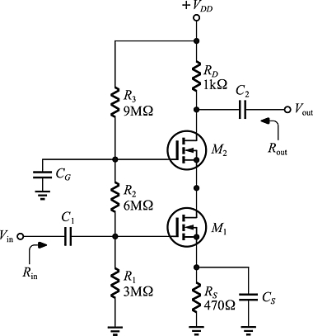

2. 承上題所示之電路，輸出電阻R_{out}為多少？

3. 承上題所示之電路，若兩個MOSFET都是g_{m} = 20mS，則MOSFET M₁電壓增益為多少？

4. 如下圖所示之數位開關電路，若V_{in} = 0V，則MOSFET為ON或OFF？

5. 如下圖所示之數位開關電路，若V_{in} = 0V，則MOSFET為ON或OFF？

6. 如下圖所示之數位電路，若V_{in} = 0V，則MOSFET M_{1、}M₂為ON或OFF？

7. 如下圖所示之數位電路，若V_{A} = 0V、V_{B} = +10V，則MOSFET M_{1、}M₂ 、M_{3、}M₄為ON或OFF？

( )8. 如圖所示之數位電路，若V_{A} = 0V、V_{B} = +10V，則MOSFET M_{1、}M_{2、} M_{3、}M₄為ON或OFF？

9. 如下圖所示之電路，電壓增益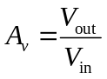為多少？
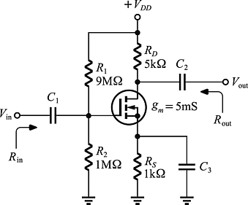

10. 如下圖所示之電路，若MOSFET之轉移電導g_{m} = 6mS，則電壓增益約為多少？
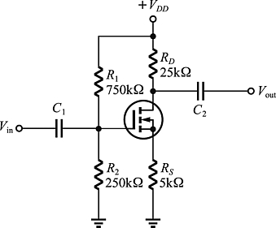
11. 如下圖所示之電路，MOSFET之臨界電壓V_{T} = 1V，參數k = 0.4mA/V²，不考慮汲極輸出電阻，則約為多少？
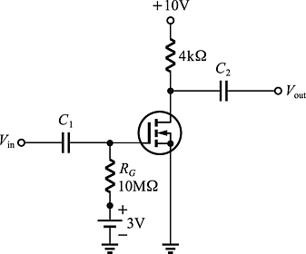
12. 如下圖所示之電路，若MOSFET的g_{m} = 20mS，則電壓增益約為多少？
